**2013**

ЧИТАЛКИНА НАТАЛИЯ МИХАЙЛОВНА

ДЕТСКИЙ САД № 14

СТ. НОВОТИТАРОВСКАЯ

ДИНСКОГО РАЙОНА

12.01.2013

ЗДОРОВЬЕСБЕРЕГАЮЩИЕ ТЕХНОЛОГИИ В ДОУ

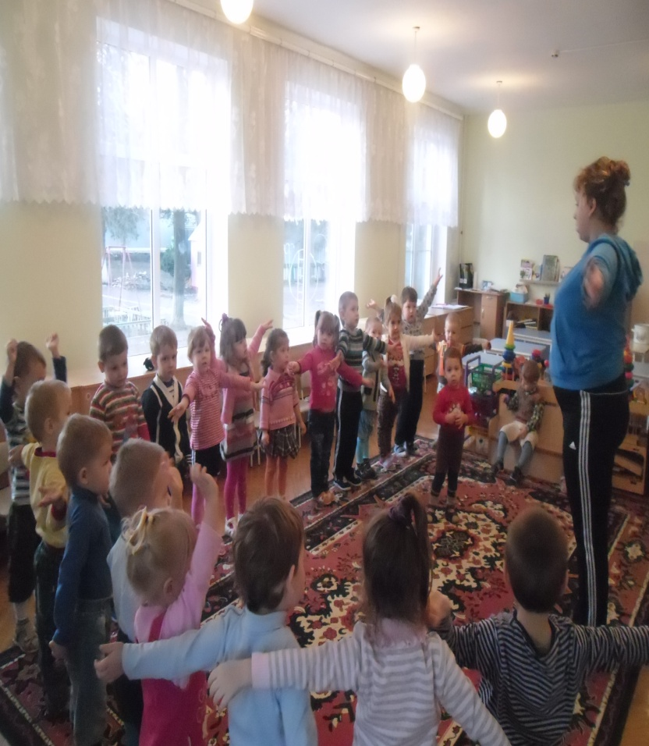

**АВТОР:**

 ВОСПИТАТЕЛЬ ДЕТСКОГО САДА №14

СТ. НОВОТИТАРОВСКАЯ

ДИНСКОГО РАЙОНА.

**ПОЯСНИТЕЛЬНАЯ ЗАПИСКА:**

Данная статья разработана для воспитателей, физ. инструкторов, муз. работников, медицинских работников, психологов, а также родителей и воспитанников детского сада.

      Дошкольный возраст является решающим в формировании фундамента физического и психического здоровья. До 7 лет человек проходит огромный путь развития, неповторяемый на протяжении последующей жизни. Именно в этот период идёт интенсивное развитие органов и становление функциональных систем организма, закладываются основные черты личности, формируется характер, отношение к себе и окружающим. Очень важно именно на этом этапе сформировать у детей базу знаний и практических навыков здорового образа жизни, осознанную потребность в систематических занятиях физической культурой и спортом.  Дошкольное образовательное учреждение должно постоянно осваивать комплекс мер, направленных на сохранение здоровья ребёнка  на всех этапах его обучения и развития. Существуют разнообразные формы и виды деятельности, направленные на сохранение и укрепление здоровья воспитанников. Их комплекс получил в настоящее время общее название «здоровье сберегающие технологии».                                                                                 Главное назначение таких новых технологий – объединить педагогов, психологов, медиков, родителей и самое главное – самих детей на сохранение, укрепление и развитие здоровья.

**Цель:**

* конкретизация в представлении педагогов понятий: “технология”, “здоровье сберегающие технологии”, “здоровье сберегающие технологии в дошкольном образовании”
* классификация форм воспитательной и физкультурно-оздоровительной работы в области здоровье сберегающих технологий по доминирующим целям и решаемым задачам.

**ПЛАН:**

1.Понятия: “технология”, “здоровье сберегающие технологии”, “здоровье сберегающие технологии в дошкольном образовании”

2.Виды здоровье сберегающих технологий.

3.Здоровьесберегающие технологии в режиме дня ДОУ.

**Ход:**

Усилия работников ДОУ сегодня как никогда направлены на оздоровление ребёнка-дошкольника, культивирование здорового образа жизни. Неслучайно именно эти задачи являются приоритетными в программе модернизации российского образования. Одним из средств решения образовательных задач становятся здоровье сберегающие технологии, без которых немыслим педагогический процесс современного детского сада. Но что такое здоровье сберегающие технологии в педагогическом процессе ДОУ и что ими считать - до сих пор остаётся загадкой для широкого круга профессионально-педагогической аудитории и даже для тех, кто уверенно использует эти технологии в своей практике. Попробуем разобраться в понятиях.

1.**Понятия: “технология”, “здоровье сберегающие технологии”, “здоровье сберегающие технологии в дошкольном образовании”**

Технология- это инструмент профессиональной деятельности педагога, соответственно характеризующаяся качественным прилагательным – педагогическая. Сущность педагогической технологии заключается в том, что она имеет выраженную этапность (пошаговость), включает в себя набор определенных профессиональных действий на каждом этапе, позволяя педагогу еще в процессе проектирования предвидеть промежуточные и итоговые результаты собственной профессионально-педагогической деятельности. Педагогическую технологию отличают: конкретность и четкость цели и задач, наличие этапов: первичной диагностики; отбора содержания, форм, способов и приемов его реализации; использования совокупности средств в определенной логике с организацией промежуточной диагностики для достижения обозначенной цели; итоговой диагностики достижения цели, критериальной оценки результатов.

Здоровье сберегающие технологии - это технологии, направленные на сохранение здоровья.

Здоровье сберегающие технологии в дошкольном образовании – технологии, направленные на решение приоритетной задачи современного дошкольного образования-задачи сохранения, поддержания и обогащения здоровья субъектов педагогического процесса в детском саду: детей, педагогов и родителей.

**Цель:** здоровье сберегающих технологий в дошкольном образовании *применительно к ребенку* – обеспечение высокого уровня реального здоровья воспитаннику детского сада и *воспитание валеологической культуры* как совокупности осознанного отношения ребенка к здоровью и жизни человека, знаний о здоровье и умений оберегать, поддерживать и сохранять его, валелогической компетентности, позволяющей дошкольнику самостоятельно и эффективно решать задачи здорового образа жизни и безопасного поведения, задачи, связанные с оказанием элементарной медицинской, психологической самопомощи и помощи. *Применительно к взрослым -* содействие становлению культуры здоровья, в том числе культуры профессионального здоровья воспитателей ДОУ и валеологическому просвещению родителей.

**2.Виды здоровье сберегающих технологий.**

Можно выделить следующие виды здоровьесберегающих технологий в дошкольном образовании: *медико-профилактические; физкультурно-оздоровительные; технологии обеспечения социально-психологического благополучия ребенка; здоровьесбережения и здоровьеобогащения педагогов дошкольного образования; валеологического просвещения родителей; здоровьесберегающие образовательные технологии в детском саду.*

**Медико-профилактической технологии:**

* организация мониторинга здоровья дошкольников
* разработка рекомендаций по оптимизации детского здоровья;
* организация и контроль питания детей раннего и дошкольного возраста,
* физического развития дошкольников,
* закаливания;
* организация профилактических мероприятий в детском саду;
* организация контроля и помощь в обеспечении требований СанПиНов;
* организация здоровьесберегающей среды в ДОУ.

**Физкультурно-оздоровительные технологии:**

* развитие физических качеств, двигательной активности
* становление физической культуры дошкольников,
* дыхательная гимнастика,
* массаж и самомассаж,
* профилактика плоскостопия и формирование правильной осанки,
* воспитание привычки к повседневной физической активности и заботе о здоровье.

В т**ехнологию обеспечения социально-психологического благополучия ребенка** входят:

* технологии психологического или психолого-педагогического сопровождения развития ребенка

Педагог, стоящий на страже здоровья ребенка, воспитывающий культуру здоровья ребенка и родителей прежде всего сам должен быть здоров, иметь валеологические знания, не переутомлен работой, должен уметь объективно оценивать свои достоинства и недостатки, связанные с профессиональной деятельностью, составить план необходимой самокоррекции и приступить к его реализации.

**Технологии здоровьесбережения и здоровьеобогащения педагогов.**

* технологии, направленные на развитие культуры здоровья педагогов, в том числе культуры профессионального здоровья, развитие потребности к здоровому образу жизни.

Главными воспитателями ребенка являются родители. От того, как правильно организован режим дня ребенка, какое внимание уделяют родители здоровью ребенка, зависит его настроение, состояние физического комфорта. Здоровый образ жизни ребенка, к которому его приучают в образовательном учреждении, может или находить каждодневную поддержку дома, и тогда закрепляться, или не находить, и тогда полученная информация будет лишней и тягостной для ребенка.

**Технологии валеологического просвещения родителей.**

* папки-передвижки, беседы, личный пример педагога, нетрадиционные формы работы с родителями, практические показы (практикумы) и др.формы работы.

**Здоровьесберегающие образовательные технологии в детском саду.**

**Целью технологий является становление осознанного отношения ребёнка к здоровью и жизни человека.**

К данным технологиям относится технология личностно-ориентированного воспитания и обучения дошкольников. Ведущий принцип таких технологий – учет личностных особенностей ребенка.

**3.Здоровьесберегающие технологии в режиме дня ДОУ.**

Здоровьесберегающие образовательные технологии наиболее значимы среди всех известных технологий по степени влияния на здоровье детей. Главный их признак – использование психолого-педагогических приемов, методов, подходов к решению возникающих проблем. Их можно выделить в три подгруппы:

● организационно-педагогические технологии, определяющие структуру воспитательно-образовательного процесса, способствующую предотвращению состояний переутомления, гиподинамии и других дезадаптационных состояний;

● психолого-педагогические технологии, связанные с непосредственной работой педагога с детьми (сюда же относится и психолого-педагогическое сопровождение всех элементов образовательного процесса);

● учебно-воспитательные технологии, которые включают программы по обучению заботе о своем здоровье и формированию культуры здоровья воспитанников.

**Современные здоровьесберегающие технологии**

|  |  |  |  |
| --- | --- | --- | --- |
| ***Виды здоровьесбере-гающих педагогических технологий*** | ***Время проведения в режиме дня*** | ***Особенности методики проведения*** | ***Ответственный*** |
| **1. Технологии сохранения и стимулирования здоровья** | | | |
| Стретчинг | Не раньше чем через 30 мин. после приема пищи, 2 раза в неделю по 30 мин. со среднего возраста в физкультурном или музыкальном залах либо в групповой комнате, в хорошо проветренном помещении | Рекомендуется детям с вялой осанкой и плоскостопием. Опасаться непропорциональной нагрузки на мышцы | Руководитель физического воспитания |
| Ритмопластика | Не раньше чем через 30 мин. после приема пищи, 2 раза в неделю по 30 мин. со среднего возраста | Обратить внимание на художественную ценность, величину физической нагрузки и ее соразмерность возрастным показателям ребенка | Руководитель физического воспитания, музыкальный руководитель, педагог ДО |
| Динамические паузы | Во время занятий, 2-5 мин., по мере утомляемости детей | Рекомендуется для всех детей в качестве профилактики утомления. Могут включать в себя элементы гимнастики для глаз, дыхательной гимнастики и других в зависимости от вида занятия | Воспитатели |
| Подвижные и спортивные игры | Как часть физкультурного занятия, на прогулке, в групповой комнате - малой со средней степенью подвижности. Ежедневно для всех возрастных групп | Игры подбираются е соответствии с возрастом ребенка, местом и временем ее проведения. В ДОУ используем лишь элементы спортивных игр | Воспитатели, руководитель физического воспитания |
| Релаксация | В любом подходящем помещении. В зависимости от состояния детей и целей, педагог определяет интенсивность технологии. Для всех возрастных групп | Можно использовать спокойную классическую музыку (Чайковский, Рахманинов), звуки природы | Воспитатели, руководитель физического воспитания, психолог |
| Технологии эстетической направленности | Реализуются на занятиях художественно-эстетического цикла, при посещении музеев, театров, выставок и пр., оформлении помещений к праздникам и др. Для всех возрастных групп | Осуществляется на занятиях по программе ДОУ, а также по специально запланированному графику мероприятий. Особое значение имеет работа с семьей, привитие детям эстетического вкуса | Все педагоги ДОУ |
| Гимнастика пальчиковая | С младшего возраста индивидуально либо с подгруппой ежедневно | Рекомендуется всем детям, особенно с речевыми проблемами. Проводится в любой удобный отрезок времени (в любое удобное время) | Воспитатели, логопед |
| Гимнастика для глаз | Ежедневно по 3-5 мин. в любое свободное время; в зависимости от интенсивности зрительной нагрузки с младшего возраста | Рекомендуется использовать наглядный материал, показ педагога | Все педагоги |
| Гимнастика дыхательная | В различных формах физкультурно-оздоровительной работы | Обеспечить проветривание помещения, педагогу дать детям инструкции об обязательной гигиене полости носа перед проведением процедуры | Все педагоги |
| Гимнастика бодрящая | Ежедневно после дневного сна, 5-10 мин. | Форма проведения различна: упражнения на кроватках, обширное умывание; ходьба по ребристым дощечкам; легкий бег из спальни в группу с разницей температуры в помещениях и другие в зависимости от условий ДОУ | Воспитатели |
| Гимнастика корригирующая | В различных формах физкультурно-оздоровительной работы | Форма проведения зависит от поставленной задачи и контингента детей | Воспитатели, руководитель физического воспитания |
| Гимнастика ортопедическая | В различных формах физкультурно-оздоровительной работы | Рекомендуется детям с плоскостопием и в качестве профилактики болезней опорного свода стопы | Воспитатели, руководитель физического воспитания |
| **2. Технологии обучения здоровому образу жизни** | | | |
| Физкультурное занятие | 2-3 раза в неделю в спортивном или музыкальном залах. Ранний возраст - в групповой комнате, 10 мин. Младший возраст- 15-20 мин., средний возраст - 20-25 мин., старший возраст - 25-30 мин. | Занятия проводятся в соответствии программой, по которой работает ДОУ. Перед занятием необходимо хорошо проветрить помещение | Воспитатели, руководитель физического воспитания |
| Проблемно-игровые (игротреннинги и игротерапия) | В свободное время, можно во второй половине дня. Время строго не фиксировано, в зависимости от задач, поставленных педагогом | Занятие может быть организовано не заметно для ребенка, посредством включения педагога в процесс игровой деятельности | Воспитатели, психолог |
| Коммуникатив-ные игры | 1-2 раза в неделю по 30 мин. со старшего возраста | Занятия строятся по определенной схеме и состоят из нескольких частей. В них входят беседы, этюды и игры разной степени подвижности, занятия рисованием, лепкой и др. | Воспитатели, психолог |
| Занятия из серии «Здоровье» | 1 раз в неделю по 30 мин. со ст. возраста | Могут быть включены в сетку занятий в качестве познавательного развития | Воспитатели, руководитель физического воспитания, педагог-валеолог |
| Самомассаж | В зависимости от поставленных педагогом целей, сеансами либо в различных формах физкультурно-оздоровительной работы | Необходимо объяснить ребенку серьезность процедуры и дать детям элементарные знания о том, как не нанести вред своему организму | Воспитатели, ст. медсестра, руководитель физического воспитания |
| Точечный самомассаж | Проводится в преддверии эпидемий, в осенний и весенний периоды в любое удобное для педагога время со старшего возраста | Проводится строго по специальной методике. Показана детям с частыми простудными заболеваниями и болезнями ЛОР-органов. Используется наглядный материал | Воспитатели, ст. медсестра, руководитель физического воспитания |
| Биологическая обратная связь (БОС) | От 10 до 15 сеансов работы с компьютером по 5-10 мин. в специальном помещении. Рекомендуется со старшего возраста | Необходимы соблюдение правил работы за компьютером. Рекомендуется специальная методика для дошкольников | Педагог-валеолог, специально обученный педагог |
| **3. Коррекционные технологии** | | | |
| Арттерапия | Сеансами по 10-12 занятий по 30-35 мин. со средней группы | Занятия проводят по подгруппам 10-13 человек, программа имеет диагностический инструментарий и предполагает протоколы занятий | Воспитатели, психолог |
| Технологии музыкального воздействия | В различных формах физкультурно-оздоровительной работы; либо отдельные занятия 2-4 раза в месяц в зависимости от поставленных целей | Используются в качестве вспомогательного средства как часть других технологий; для снятия напряжения, повышения эмоционального настроя и пр. | Все педагоги |
| Сказкотерапия | 2-4 занятия в месяц по 30 мин. со старшего возраста | Занятия используют для психологической терапевтической и развивающей работы. Сказку может рассказывать взрослый, либо это может быть групповое рассказывание, где рассказчиком является не один человек, а группа детей | Воспитатели, психолог |
| Технологии воздействия цветом | Как специальное занятие 2-4 раза в месяц в зависимости от поставленных задач | Необходимо уделять особое внимание цветовой гамме интерьеров ДОУ. Правильно подобранные цвета снимают напряжение и повышают эмоциональный настрой ребенка | Воспитатели, психолог |
| Технологии коррекции поведения | Сеансами по 10-12 занятий по 25-30 мин. со старшего возраста | Проводятся по специальным методикам в малых группах по 6-8 человек. Группы составляются не по одному признаку - дети с разными проблемами занимаются в одной группе. Занятия проводятся в игровой форме, имеют диагностический инструментарий и протоколы занятий | Воспитатели, психолог |
| Психогимнастика | 1-2 раза в неделю со старшего возраста по 25-30 мин. | Занятия проводятся по специальным методикам | Воспитатели, психолог |
| Фонетическая ритмика | 2 раза в неделю с младшего возраста не раньше чем через 30 мин. после приема пищи. В физкультурном или музыкальном залах. Мл. возраст-15 мин., старший возраст-30 мин. | Занятия рекомендованы детям с проблемами слуха либо в профилактических целях. Цель занятий - фонетическая грамотная речь без движений | Воспитатели, руководитель физического воспитания, логопед |

Таким образом, очень важно, чтобы каждая из рассмотренных технологий имела оздоровительную направленность, а используемая в комплексе здоровьесберегающая деятельность в итоге сформировала бы у ребенка стойкую мотивацию на здоровый образ жизни, полноценное и неосложненное развитие.

Применение в работе ДОУ здоровьесберегающих педагогических технологий повысит результативность воспитательно-образовательного процесса, сформирует у педагогов и родителей ценностные ориентации, направленные на сохранение и укрепление здоровья воспитанников, если будут созданы условия для возможности корректировки технологий, в зависимости от конкретных условий и специализации ДОУ; если, опираясь на статистический мониторинг здоровья детей, будут внесены необходимые поправки в интенсивность технологических воздействий, обеспечен индивидуальный подход к каждому ребенку; будут сформированы положительные мотивации у педагогов ДОУ и родителей детей.

Примечание: в раздаточный материал можно включить таблицу **(Современные здоровьесберегающие технологии)** и таблицу

Примерный образец заполненный педагогом карточки:

|  |  |  |  |
| --- | --- | --- | --- |
| **№ п/п** | **Вопрос** | **Ответ** | **Приведите пример** |
| 1 | Дайте определение “технология” | Инструмент профессиональной деятельности педагога. | Технология ТРИЗ, технология личностно-ориентированного подхода и др. |
| 1 | **Данные технологии обеспечивают сохранение и преумножение здоровья детей под руководством медицинского персонала ДОУ в соответствии с мед.правилами и нормами** | Медико-профилактические технологии в дошкольном образовании | Организация мониторинга здоровья детей, разработка рекомендаций по оптимизации детского здоровья, организация и контроль питания, физического развития, закаливания, организация профилактических мероприятий в детском саду, организация контроля и помощь в соблюдении СанПиН, организация здоровьесберегающей среды в ДОУ |
| 2 | **Элементами данной технологии являются развитие физических качеств и двигательной активности детей** | Физкультурно-оздоровительные технологии в дошкольном образовании | Становление физической культуры дошкольников, дыхательная гимнастика, массаж и самомассаж, профилактика плоскостопия и формирование правильной осанки, воспитание привычки к повседневной физической активности и заботе о здоровье |
| 3 | **Целью технологий является становление осознанного отнош. реб к здоровью и жизни человека** | Здоровьесберегающие образовательные технологии в детском саду | К данным технологиям относится технология личностно-ориентированного воспитания и обучения дошкольников. Ведущий принцип таких технологий – учет личностных особенностей ребенка. |
| 4 | **Назовите задачи технологии обеспечения социально-психологического благополучия ребенка** | Обеспечение эмоциональной комфортности и хорошего психологического самочувствия ребенка в процессе общения со сверстниками и взр. в дет.саду и дома | К данным технологиям относятся технологии психологического или психолого-педагогического сопровождения развития ребенка в педагогическом процессе. |
| 5 | **С какой целью применяется в ДОУ технологии здоровьеобогащения и здоровьесбережения педагогов** | С целью развития культуры здоровья педагогов, развитие потребности к здоровому образу жизни | Больной педагог думает о своей болезни, а не о творческой работе с детьми. Педагог прежде всего должен уметь быть здоровым сам, а затем уже обучать этому детей. Нужно уметь оставаться здоровым в работе с детьми (в том числе и психическое здоровье) |
| 6 | **Задача данных технологий- обеспечение валеологической образованности родителей** | Технологии валеологического просвещения родителей | Папки-передвижки, совместные с родителями походы в лес, круглые столы по вопросам здоровья и т.д. |

|  |  |  |  |
| --- | --- | --- | --- |
| **№ п/п** | **Вопрос** | **Ответ** | **Приведите пример** |
| 1 | **Дайте определение “технология”** |  |  |
| 1 | **Данные технологии обеспечивают сохранение и преумножение здоровья детей под руководством медицинского персонала ДОУ в соответствии с мед.правилами и нормами** |  |  |
| 2 | **Элементами данной технологии являются развитие физических качеств и двигательной активности детей** |  |  |
| 3 | **Целью технологий является становление осознанного отнош. реб к здоровью и жизни человека** |  |  |
| 4 | **Назовите задачи технологии обеспечения социально-психологического благополучия ребенка** |  |  |
| 5 | **С какой целью применяется в ДОУ технологии здоровьеобогащения и здоровьесбережения педагогов** |  |  |
| 6 | **Задача данных технологий- обеспечение валеологической образованности родителей** |  |  |

Раздаточный материал для воспитателей.

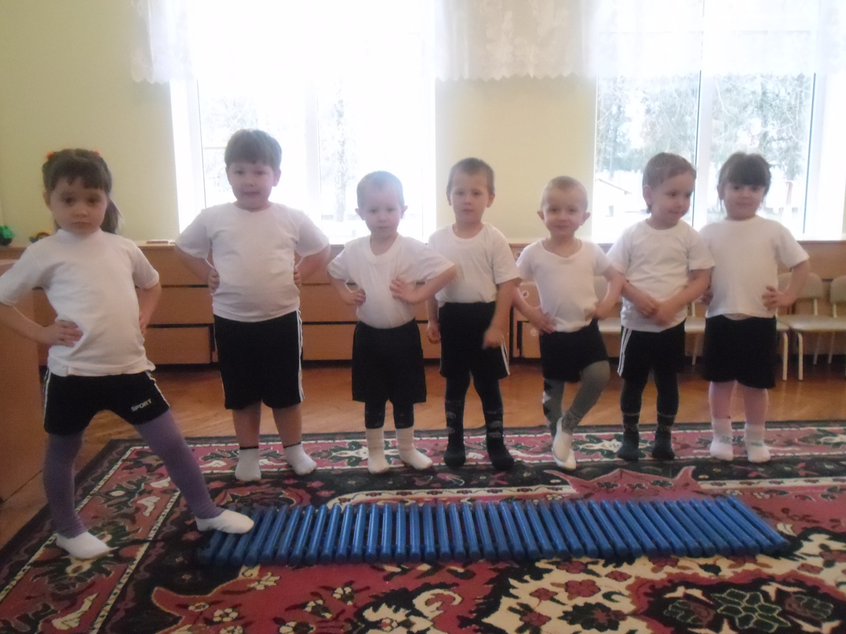

Сентябрь  
Дружные ребята 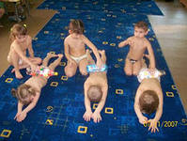

Мы, все дружненько проснулись  
Улыбнулись, потянулись,  
(Движения соответствующие тексту)  
Подышали ловко  
(Дышат носом)  
Погудели громко  
(у-у-у-у-у)  
Поднимайте плечики, как в траве кузнечики.  
(Энергичные движения плечами вверх-вниз).  
1,2,3,4 –шевелим ногами  
(Стопы на себя, от себя)  
1,2,3,4 – хлопаем руками  
(Хлопки руками)  
Руки вытянуть пошире 1,2,3,4  
(Сгибать и разгибать руки в стороны на каждый счет)  
Наклонились 3,4  
(Наклониться вперед касаясь ног руками)  
И педали покрутили  
(Велосипед)  
На животик повернуться,   
Спинку сильно изогнуть.  
Прогибаемся сильней,   
Чтобы были здоровей  
(Лодочка)  
Мы становимся все выше,  
Достаем руками крышу  
(Лежа на животе, руки вперед, потянуться)  
На два счета поднялись 1,2  
3,4 – руки вниз  
(Встают с кровати и переходят к закаливающим процедурам)

Октябрь  
Листочки  
Мы листики осенние,  
На ветках мы сидим.  
Лежат в кроватях  
Дунул ветер – дуют, полетели махи руками  
Мы летели, мы летели  
И на землю тихо сели (встают с кроватей и приседают на корточки)  
Ветер снова набежал  
И листочки все поднял (встают)  
Закружились, полетели,   
И на землю тихо сели (движения по тексту)  
Ветерок с листвой играл  
По дорожке их погнал (бегут по солевой дорожке)  
После мокренькой дорожки,  
Стали влажными листочки.  
Мы их высушим сначала.  
Чтоб шелестела и шуршала (растирают свое тело руками)  
Выросли деревья в поле,  
Хорошо расти на воле! (руки вверх-качаются)  
Каждое старается,  
К небу, к солнцу тянется (потянулись на носочках вверх)  
Вот подул веселый ветер,   
Раскидал он всю листву (круговые движения руками вверху)  
Даже толстые стволы,  
Наклонились до земли (наклоны вперед, касаясь руками пола)  
Вправо, влево, взад, вперед,  
Так деревья ветер гнет (по тексту)  
Он их вертит, он их крутит,  
Ну, когда же отдых будет? (идут на стульчики одеваться)

Ноябрь  
Вместе по лесу идем

Вверх рука и вниз рука.  
Потянули их слегка.  
Быстро поменяли руки!  
Нам сегодня не до скуки.  
(Одна прямая рука вверх, другая вниз, рывком менять руки)  
Мы готовимся к походу  
Разминаем свои ноги  
(Движение «велосипед»)  
Вместе по лесу идем,  
Не спешим, не отстаем.  
Вот выходим мы на луг  
Тысяча цветов вокруг!  
(Встают с кроватей, ходьба на месте)  
Вот ромашка, василек,  
Медуница, кашка, клевер.   
Расстилается ковер  
И направо и налево.  
(Наклоны, имитируют срывание цветов)  
Видишь,  бабочка летает, на лугу цветы считает.  
(Имитируют полет бабочки)  
- Раз, два, три, четыре, пять,  
Их считать - не сосчитать!  
(Указательным пальцем ведут счет)  
За день, за два и за месяц…  
Шесть, семь, восемь, девять, десять.   
(Хлопки в ладоши)  
Даже мудрая пчела   
Сосчитать бы не смогла!  
(Машут руками-крылышками) 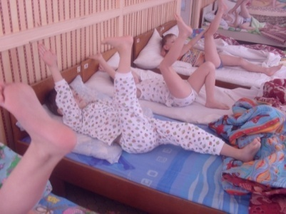  
К небу ручки потянули,  
Позвоночник растянули.  
(Потягивание, руки вверх)  
По дорожке босиком   
Будем мы бежать домой.  
(Идут по солевой дорожке)  
Долго по лесу гуляли   
И немножко мы устали.  
(Идут по коррегирующей дорожке)  
Отдохнем и снова в путь  
Важные дела нас ждут.  
(Садятся на стульчики и одеваются)

Декабрь

Мы готовы для похода

Мы готовы для похода,  
Поднимаем выше ноги.  
Лежа, поднимаем и плавно опускаем ноги  
Птицы учатся летать,  
Плавно крыльями махать.  
Руки к плечам, машут «крыльями»  
Сделали глубокий вдох,  
Отправляемся в поход.  
Глубокий вдох, выдох  
Полетели, полетели   
И на землю тихо сели.  
Встают с кровати, выполняют махи руками и приседают на корточки  
Взвились мы под облака   
И земля нам не видна  
Встали, машут руками «крыльями»  
Сделали наклон вперед,  
Кто носочки достает?  
Выполняют наклоны с касанием носочков ног  
Руки ставим перед грудью.  
Развивать их резко будем.  
С поворотом раз, два, три,  
Не бездельничай, смотри!  
Рывки руками перед грудью  
Приседаем – раз, два, раз,  
Ножки разомнем сейчас.  
Сели- встали, сели – встали.  
Движения в соответствии с текстом  
Мы готовы для похода  
На ходьбу мы перейдем,  
Ножки наши разомнем.  
Идут по солевой дорожке  
Мы активно отдыхаем,-  
То встаем, то приседаем-  
Раз, два, три, четыре, пять,  
Вот как надо отдыхать.  
Приседания  
Головой теперь покрутим-  
Лучше мозг работать будет.  
Круговые вращения головой  
Крутим туловищем бодро-  
Это тоже славный отдых.  
Круговые движения туловищем  
Мы в походе устали что-то,  
Приземлимся на болото. (Садятся на стульчики и одеваются).

Январь

Снежинки  
Перед тем, как дети проснуться, воспитатель раскладывает кусочки ваты на край подушки.  
Дети проснулись, сели в кроватях. Воспитатель читает стихотворение:  
Светло – пушистая  
Снежинка белая,  
Какая чистая,   
Какая смелая  
У детей на ладони лежит кусочек ваты, они внимательно ее рассматривают.  
Дорогой дальнею  
Легко проносится  
Не в ввысь лазурную  
На землю просится.  
Дети дуют на вату, чтоб поднялась вверх и какое –то время стараются удержать ее в воздухе.  
Но вот кончается   
Дорога дальняя   
Земли касается   
Звезда хрустальная.  
Вата остается у детей на ладони.  
Своей прохладою   
Нас охладит она  
Волшебной силою  
Поднимет дух с утра.  
Дети держат  вату на ладони, поочередно выполняют маховые движения то левой рукой, то правой.  
Снежинка белая   
Лежит, качается  
Один лишь ветер с ней  
Смог позабавиться.  
Дети кладут вату на живот и делают резко вдох-выдох животом.  
Нам не понять судьбы  
Звезды – красавицы,  
А вот играть нам с ней  
Уж очень нравится.  
Вата лежит на животе, а дети руками и ногами выполняют движение «ножницы».  
Возьмем мы бережно  
 Свою снежиночку,  
Положим все ее   
В свою корзиночку.  
Дети, держа вату в руке, встают с кроватей и кладут ее в корзиночку воспитателю.  
Пора идти нам всем   
Дорогой мокрою,  
Чтобы попасть опять  
В страну холодную.  
Дети идут по солевой и коррегирующей дорожке к стульчикам.

Февраль

Великан и мышь  
Тсс! Тихо! Слушайте, ребята!  
Жил великан один когда-то.  
Во сне вздохнул он, что есть сил  
Глубокий вдох всей грудью  
И мышь - живую - проглотил!  
Глотательные движения  
Бедняга прибежал к врачу:  
- Я мышку съел! Я не шучу!  
Лежа в кровати, дети выполняют «велосипед»  
Был врач умнейший человек,  
Поглаживание висков указательным пальцем  
Он строго глянул из–под век;  
Мимика «строгий взгляд»  
- Откройте рот, скажите «А»  
Тянут звук а-а-а-а-а  
Теперь ощупаем бока  
Щупают себя за бока  
Живот легонечко погладим  
Круговые движения ладонью по часовой стрелке по животу  
Согнем колени и расслабим  
Сгибают и разгибают ноги в коленях  
Но с мышкой видимо не сладим.  
Вставайте! Что же вы сидите!  
Идите кошку пригласите.  
Дети встают и идут к солевой дорожке  
Но кошка хитрая была  
И великана обняла  
Обхватывают себя руками (обнимают)  
Прошлись по мокренькой дорожке,  
Идут по солевой дорожке  
Перешагнули через кочки  
Перешагивают через предметы  
Присели. Встали. Убежали.  
Движения в соответствии с текстом  
Но мышка не глупее кошки  
Под кочку спряталась тайком  
Присели   
Они ее везде искали  
Но так найти и не смогли.  Идут одеваться к стульчикам.

Март

Чтоб совсем проснуться  
Тик-так, тик-так-  
Все часы идут вот так:  
Тик-так, тик-так.  
Лежа, дети выполняют наклон головы, то к одному, то к другому плечу  
Смотри скорей, который час?  
Часы велят вставать сейчас  
Руку ко лбу, «смотрят время»  
Чтоб совсем проснуться,   
Нужно потянуться.  
Руки вверх-потягивание  
Носом вдох, а выдох ртом.  
Вдох-поднять грудную клетку, выдох-опустить  
Дышим глубже животом  
На вдох поднимают живот, на выдо –опускают  
Чтобы сильным стать и ловким  
Приступаем к тренировке.  
Сгибают и разгибают руки к плечам, в стороны.  
Потянули мы носочки,  
По коленям три хлопочка  
Движения по тексту  
Распрямились, потянулись  
Руки вверх – потягивание  
А теперь на пол вернулись  
Встают около кроватей  
Спину тоже разминаем,  
Взад-вперед ее сгибаем  
Руки на пояс, наклоны вперед-назад  
Поворот за поворотом   
Переходим на дорожку  
Руки на поясе, круговые движения туловищем и идут по солевой дорожке  
Выполняем упражненья  
Для разминки и веселья.  
Упражнения с предметами предложенные воспитателем  
А потом шаги на месте   
Выполняем не спеша  
Ходьба на месте  
Ноги выше поднимаем   
И как цапля, опускаем  
Резко поднимают то одну, то другую  ногу, согнутую в колене  
Чтоб поймать еду в водице  
Надо цапле наклониться  
Наклоняются и касаются правой рукой левой ноги и наоборот  
Окончательно проснулись  
И друг другу – улыбнулись!

Апрель

Весна

Мишка вылез из берлоги,  
Огляделся на пороге.  
Лежа в кровати откинуть одеяло в сторону, поворот головы вправо, влево  
Потянулся он со сна  
К нам опять пришла весна  
Руки вверх – потянулись  
Чтоб скорей набраться сил,  
Он ногами покрутил  
Движение «велосипед»  
Почесал медведь за ухом,   
Имитируют движение медведя  
Повилял слегка хвостом  
По тексту  
Наклонился взад-вперед,  
Наклоны из положения лежа  
И ногами еле-еле    
Он выходит за порог.  
Встают с кроватей  
По лесу медведь идет   
Это мишка ищет мед.  
Ходьба на месте с поворотом головы вправо, влево  
Он голодный, невеселый,  
Разговор ведет с весною:  
Выходят медвежьим шагом из спальни и рычат  
«Подскажи-ка мне, весна,  
Где бы меду взять сполна?  
Идут по солевой дорожке  
Вижу пенья, корешки,  
Нет ни меда, ни травы…»  
Идут, наклоняются, заглядывают «ищут мед»  
Замахал медведь руками,  
Словно тучи разгоняя.  
Гонит взад их и вперед,  
Ну, а меда не найдет.  
Вращение прямыми руками взад, вперед  
Приседал он ниже, глубже,  
Отыскал пчелиный рой  
Присели, встали  
Но пчелиная семья  
Прочь прогнала медведя.  
Разбегаются, идут умываться.

Май

Зеленые стихи

Зеленеют все опушки,  
Зеленеет пруд  
Дети, лежа на спине, отводят поочередно, то левую, то правую руку в стороны  
И зеленые лягушки   
Песенки поют  
Ква-ква-ква-ква  
Елка-сноп зеленых свечек  
Руками изображают елку  
Мох-зеленый пол  
Руками изображают поверхность пола  
И зелененький кузнечик  
Песенку завел…  
Изображают игру на скрипке  
Над зеленой крышей дома  
Сомкнули руки над головой «крыша»  
Спит зеленый дуб  
Закрыли глаза, «спят»  
Два зелененькие гнома  
Сели между труб  
Сели в кровати  
И сорвав зеленый листик  
Имитируют срывание листьев  
Шепчет младший гном:  
Дети произносят слова текста шепотом  
«Видишь? Рыженький лисенок  
Ходит под окном.  
Отчего он не зеленый?  
Май теперь ведь… Май!»  
Эту строчку говорят вслух  
Старший гном зевает сонно:  
Дети зевают, издавая звук а-а-а-а  
«Цыц! Не приставай»  
Грозят указательным пальцем, встают с кроватей и выходят в группу  
По зелененькой дорожке  
Ходим босиком  
Ходят по ковру босиком, воспитатель дает различные задания  
И зеленые листочки  
Мы домой несем  
Поднимают вверх» собранные букеты» и любуются ими

Июнь  
Лесная прогулка  
Для начала мы с тобой   
Повращаем головой  
Лежа в кровати повороты головой влево, вправо  
Поднимаем руки вверх,  
Плавно опускаем вниз.  
Снова тянем их наверх  
И опускаем дружно вниз.  
По тексту  
Надо плечи нам размять,  
 Раз-два-три-четыре-пять  
Руки прижаты к туловищу, поднимаем и опускаем плечи  
А теперь мы дружно все   
За грибами в лес пошли  
Встают около кроватей  
Приседали, приседали,  
Белый гриб в траве нашли  
Приседания, руки на поясе  
На пеньке растут опята,  
Наклонитесь к ним, ребята,  
Наклоняйся, раз, два, три,  
Их в лукошко набери!  
Наклоны вперед  
Вон на дереве орех.  
Кто подпрыгнет выше всех?  
Руки на поясе, прыжки на месте  
Если хочешь дотянуться,  
Надо в спинке бы прогнуться  
Руки на поясе, прогибаемся назад  
За дровами мы идем   
И пилу с собой несем  
Выходят из спальни и идут по солевой дорожке  
Вместе пилим мы бревно  
Очень толстое оно.  
Чтобы печку протопить  
Много надо напилить.  
Изображают движение «пильщиков»  
Чтоб дрова полезли в печку.  
Их разрубим на дощечки.  
Дети «колют дрова»  
А теперь их соберем   
И в сарайчик отнесем.  
Наклонились, «собирают»  
После тяжкого труда                                          
Надо отдохнуть всегда.  
Вытирают пот рукой со лба  
Мы к лесной лужайке вышли,  
Поднимаем ноги выше.  
Идут с высоким подниманием колен  
Через кустики и кочки,  
Через ветви и пенечки.  
Дети идут, перешагивая через предметы, разложенные на полу  
Все так весело шагали-  
Не споткнулись, не упали  
От прогулки раскраснелись  
Молочка попить уселись.

Июль

Скучать зарядка не дает  
Начинаем просыпаться   
И зарядкой заниматься.  
Руки вверх, набрали воздух,  
Выпускаем на счет три  
Через нос набирают полные легкие воздуха и на три счета резкими движениями  его выпускают  
Тянем руки высоко  
Дышим плавно и легко  
Спокойное, ровное дыхание  
Ноги надо нам размять  
Раз, два, три, четыре, пять  
Носки ног от себя, к себе  
Мы как будто побежим   
И ногами зашумим  
Движение «велосипед»  
На бок резко повернулись,  
До колена дотянулись  
Лбом касаются колена  
На другой бочок –  
Еще делаем свободно и легко.  
То же самое  
Вот в кровати мы размялись,  
Тихо, дружненько встаем  
И свободною походкой  
Мы по спаленке пойдем  
Шагают около своих кроватей  
Руки спрятали за спину,  
Наклонились три-четыре  
Наклоны вперед - выпрямиться  
Сели-встали, сели-встали  
По дорожке побежали.  
Идут по солевой дорожке  
На дорожке есть преграды  
Будем брать мы баррикады  
Идут по коррегирующим дорожкам  
Ноги выше поднимай  
Не спеши, не отставай  
Надевают массажные варежки  
Друг за другом мы идем  
И спокойно тело трем  
Руки, ноги и живот,  
Скучать зарядка не дает.  
Растирают тело массажной варежкой

Август

Лето-босоножка

Лето, лето- босоножка,  
Покажите мне ладошки  
Поднять руки вверх, ладошки от себя и покрутить ими  
Опускаем их легко.  
Руки вдоль туловища   
Поднимаем ноги высоко  
Раз- поднять, два- опустить,  
Отрывают одновременно обе ноги на 15-20 см. от кровати  
Три, четыре -  не грустить – улыбнулись  
Мы за лето повзрослели:  
Подросли и загорели  
Поглаживают себя по  животу  
Перевернулись на живот  
Плавали в реке, на море,  
И играли на просторе:  
В «Кошки-мышки», «Чехарду»  
И в любимую игру  
Плавательные движения руками и ногами в кровати  
Сели в кроватях  
В лес ходили и в поход,  
Замечали дня «заход»  
Наклоны вперед, касаясь руками пальцев ног  
За цветами наблюдали   
И как пчелы все жужжали:  
Встают с кроватей и произнося звук ж-ж-ж  
На лугу, среди цветов,  
Делали разминку  
Кашка, мак и василек  
Наклоняли спинку  
Руки на поясе, наклоны вперед  
Свежий ветерок подул,  
Набежали тучи  
Дуют, изображая ветер  
И неведомо зачем  
Хлынул дождь плакучий  
Пальчиком по ладошке, отбивают ритм дождя  
Кап-кап, кап-кап,  
Мокрые дорожки,  
Не боимся мы дождя,  
Разминаем ножки  
Идут по солевой и коррегирующей  дорожке с препятствиями  
Дождь покапал и прошел,  
Солнце в целом свете –  
Дождю «спасибо» говорят,   
И взрослые и дети.  
Лето, лето-босоножка,  
Покажи домой дорожку.  
Переходят к гигиеническим процедурам.

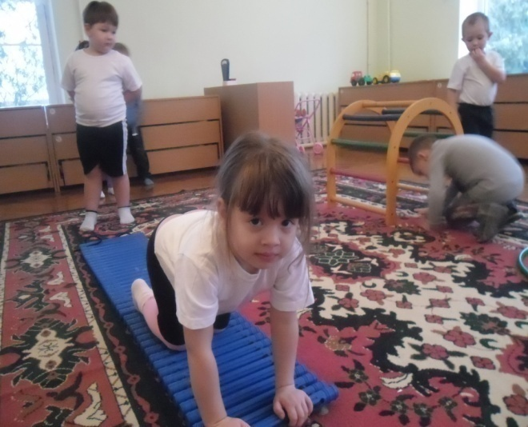

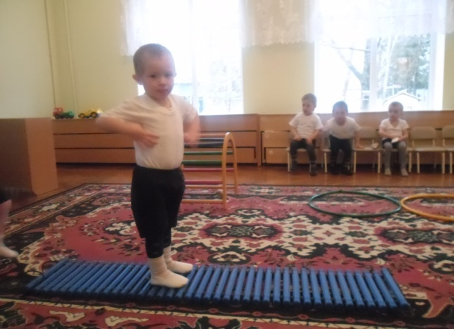

**Пальчиковые игры.**

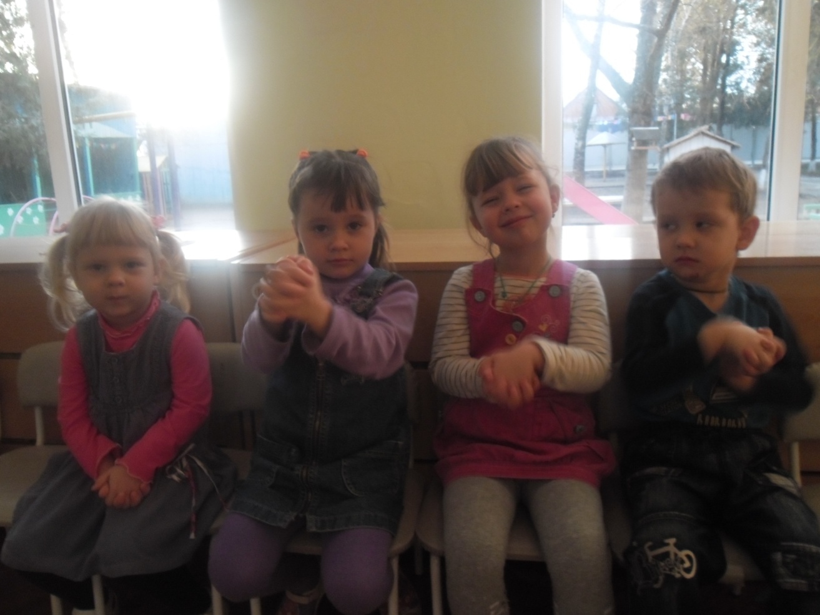

"Ум ребенка находится на кончиках его пальцев" В.Сухомлинский.  
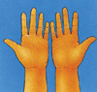

Вы прекрасно знаете, что всем маленьким детям нравятся **"пальчиковые игры".**

**Пальчиковые игры не только развлекают малыша, а еще и помогают взрослым развивать у ребенка координацию движений, стимулировать развитие речевых навыков, активизировать память, мышление, развивать творческое мышление и внимание.**

Прежде чем играть с ребенком в "**пальчиковые игры**", вы, уважаемые папы и мамы, бабушки и дедушки, должны сами хорошо знать каждую из игр.  У ребенка во время игры должно быть ощущение эмоционального подъема от увиденного. Только тогда Ваш ребенок с удовольствием будет выполнять Ваши задания.

|  |  |
| --- | --- |
| "Встретились двое" | |
|  | *действия с пальчиками* |
| Встретились двое котят: "Мяу-мяу!" | соединяем мизинцы обеих рук |
| И двое щенят: "Гав-гав", | соединяем безымянные пальцы обеих рук |
| и две лошадки: "Бру-бру", | соединяем средние пальцы обеих рук |
| и две коровки: "Му-му", | соединяем указательные и большие пальцы обеих рук |
| а рогатые ж, ну и ну!!! | показать рога, выпрямляя указательные пальцы и мизинцы |

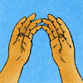    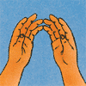

|  |  |
| --- | --- |
| "Считалка для пальчиков" №1 | |
|  | *действия с пальчиками* |
| Давай-ка пальчики считать! |  |
| Один, два, три, четыре, пять. | поочередно загибаем пальчики на одной руке |
| Один, два, три, четыре, пять - | поочередно загибаем пальчики на другой руке |
| десять пальцев, две руки, | покрутить кистями рук, "как фонарики" |
| все твои помощники! | покрутить кистями рук, "как фонарики" |

        

|  |  |
| --- | --- |
| "Считалка для пальчиков" №2 | |
|  | *действия с пальчиками* |
| Раз, два, три, четыре, пять! |  |
| Вышли пальчики гулять! |  |
| Этот пальчик - гриб нашел, | загибаем мизинец |
| этот пальчик - чистит стол, | загибаем безымянный палец |
| этот резал, | загибаем средний палец |
| этот ел, | загибаем указательный палец |
| ну а этот лишь глядел! | загибаем большой палец |

|  |  |
| --- | --- |
| "Считалка для пальчиков" №3 | |
|  | *действия с пальчиками* |
| Этот пальчик маленький, | загибаем мизинец |
| Этот пальчик слабенький, | загибаем безымянный палец |
| Этот пальчик длинный, | загибаем средний палец |
| Этот пальчик сильный, | загибаем указательный палец |
| Ну а это толстячок, | загибаем большой палец |
| А все вместе - кулачок! | покрутите кулачком |

|  |  |
| --- | --- |
| "Сорока-белобока" | |
|  | *действия с пальчиками* |
| Сорока-сорока |  |
| кашку варила, | водим по ладошке ребенка пальчиком |
| деток кормила: | водим по ладошке ребенка пальчиком |
| этому дала, | загибаем мизинец |
| этому дала, | загибаем безымянный палец |
| этому дала, | загибаем средний палец |
| этому дала, | загибаем указательный палец |
| а этому не дала! | потрясите большой пальчик |
| Ты дров не колол? Не колол. | потрясите большой пальчик |
| Воды не носил? Не носил. | потрясите большой пальчик |
| Здесь водичка - холодненькая, | гладим малыша по запястью |
| здесь водичка - тепленькая, | гладим малыша по плечу |
| а здесь - кипяток, кипяток! | щекочим малыша и смеемся! |

|  |  |
| --- | --- |
| "Зайчики-пальчики" | |
|  | *действия с пальчиками* |
| Раз, два, три, четыре, пять, | Сначала кулачок сжат. Потом пальчики по одному разжимаются, а в конце снова по одному прячутся в кулак. |
| Вышли зайчики гулять |
| Раз, два, три, четыре, пять, |
| В домик спрятались опять. |

|  |  |
| --- | --- |
| "Сорока-белобока" | |
|  | *действия с пальчиками* |
| Этот пальчик хочет спать, | загибаем поочередно пальчики |
| этот пальчик – прыг в кровать, |
| этот пальчик прикорнул, |
| этот пальчик уж заснул. |
| Встали пальчики. Ура! | раскрываем кулачок |
| В детский сад идти пора! |

|  |  |
| --- | --- |
| "Цыпленок" | |
|  | *действия с пальчиками* |
| Бедный маленький цыпленок | прижать кулачки друг у другу |
| Кушать захотел спросонок, |
| Пальчиком, как клювом бьёт, | постучать указательными пальчиками по столу |
| Буд-то бы зерно клюёт. |

|  |  |
| --- | --- |
| "Замок" | |
|  | *действия с пальчиками* |
| На двери висит замок, | Пальчики переплести в замок, раскачивать "замок" при чтении стиха |
| Кто его открыть бы мог? |
| Постучали, | постукивать основания ладоней обеих рук, не разрывая пальцы (не открывая замок) |
| Покрутили, | не расцепляя пальцы, сдвигать ладони в разных направлениях (одну - вперед, другую - назад, так чередовать) |
| Потянули | не расцепляя пальцы, развести основания ладоней в стороны, при этом пальчики выпрямляем |
| И открыли! | резко отпускаете руки, раскрыв замок, и руки надо развести широко в стороны. |

|  |  |
| --- | --- |
| "Рыбки" | |
|  | *действия с пальчиками* |
| Рыбки плавали, ныряли | имитировать пальчиками плаванье рыбок |
| В чистой тепленькой воде, |
| То сожмутся, | сильно сжать пальчики друг к другу (получается плотная ладошка) |
| Разожмутся, | растопырить пальчики |
| То зароются в песке. | снова сложить пальчики и делать движения, как будто роете песок ладошкой |
| "Вышли пальчики гулять" | |
|  | *действия с пальчиками* |
| Раз, два, три, четыре, пять - | поочередно разгибаем пальчики из кулачков |
| Вышли пальчики гулять. |
| Раз, два, три, четыре, пять - | поочередно загибаем пальчики вз кулачки |
| В домик спрятались опять. |

|  |  |
| --- | --- |
| "Строим дом" | |
|  | *действия с пальчиками* |
| Молотком стучу, стучу, | постукиваем кулачком одной руки по расправленной ладошке другой руки |
| Сто гвоздей заколочу. | то же самое, только поменять руки |
| Буду строить дом, дом, | ставить поочередно кулачок на кулачок |
| Будем жить в нем, в нем. | соединить кончики всех пальцев обеих рук, изображая крышу |

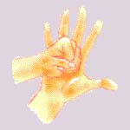        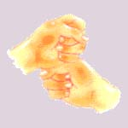        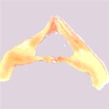

|  |  |
| --- | --- |
| "Идет коза рогатая" | |
|  | *действия с пальчиками* |
| Идет коза рогатая, | изобразить рога, вытянув вперед указательный палец и мизинец |
| Идет коза бодатая, |
| Ножками топ-топ, | кончиками пальцев обеих рук постукивать по столу либо по коленкам |
| Глазками хлоп-хлоп. | хлопаем в ладоши |
| Кто каши не ест, | изобразить рога, вытянув вперед указательный палец и мизинец |
| Молока не пьет, |
| Того коза |
| Забодает, забодает! |

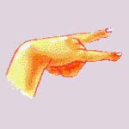         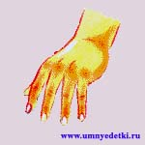        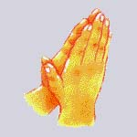

|  |  |
| --- | --- |
| "Дом и ворота" | |
|  | *действия с пальчиками* |
| На полянке дом стоит, | соединить кончики пальцев обеих рук под углом, имитируем крышу дома |
| Только к дому путь закрыт. | большие пальцы поднять вверх, повернуть ладони внутренней стороной к себе, но кончики пальцев обеих рук остаются соединенными, имитируем ограду |
| Мы ворота открываем, | ладони развести в стороны, параллельно друг другу |
| В гости всех вас приглашаем. | соединить кончики пальцев обеих рук под углом, имитируем крышу дома |

|  |  |
| --- | --- |
| "Мышка" | |
|  | *действия с пальчиками* |
| Мышка в норку пробралась, | "шагать" двумя пальчиками по столу |
| На замочек заперлась. | зацепить друг за друга указательные пальцы обеих рук, как цепочку |
| В дырочку глядит - | сделать колечко из большого и указательного пальцев и посмотреть в колечко |
| Кошка не бежит? | ладонь руки поднести ко лбу, как козырек, и посмотреть из-под нее, как будто вглядываемся вдаль |

**ЧЕРВЯЧКИ**

|  |  |
| --- | --- |
| **Раз, два, три, четыре, пять,  Червячки пошли гулять.  Раз, два, три, четыре, пять,  Червячки пошли гулять.  Вдруг ворона подбегает,  Головой она кивает,  Каркает: "Вот и обед!"  Глядь - а червячков уж нет!** | *Ладони лежат на коленях или на столе. Пальцы, сгибая, подтягиваем к себе ладонь (движение ползущей гусеницы), идем по столу указательным и средним пальцами (остальные пальцы поджаты к ладони).   Складываем пальцы щепоткой, качаем ими вверх и вниз.   Раскрываем ладонь, отводя большой палец вниз, а остальные вверх. Сжимаем кулачки, прижимая их к груди* |

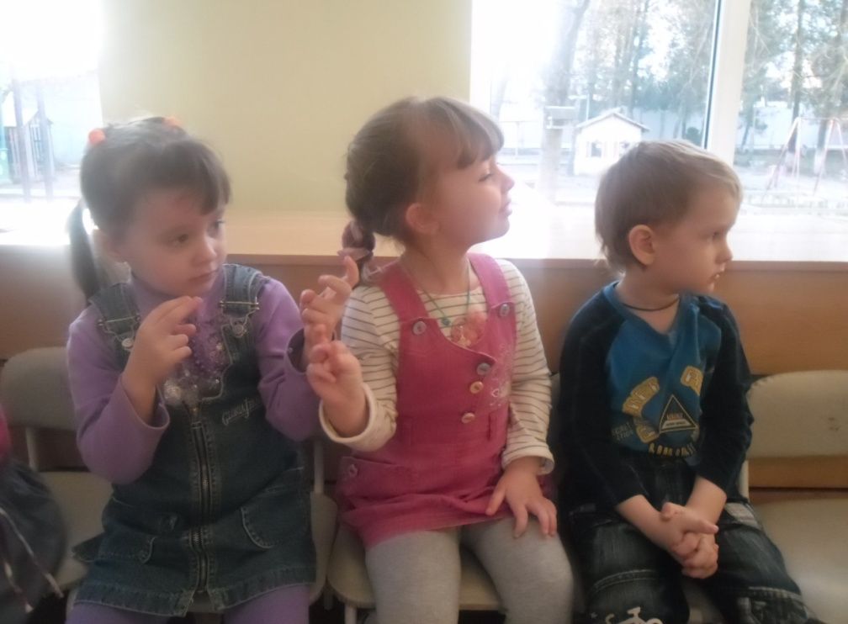

**ЗМЕЙКА**

*Одна рука - "змея". Пальцы сомкнуты в щепоть. Руки взрослого или другого ребёнка - "дорожка".*Посмотрите-ка, друзья,  
У меня живёт змея!  
*Медленно вращаем кистью руки.*По дивану, по коврам   
Может ползать тут и там.  
*Выполняем рукой медленные волнообразные движения. "Змея" ползёт по дорожке, первый палец отведён вниз (рот). Сначала ползет медленно, а потом постепенно ускоряя темп (в соответствии с произносимым текстом).*Хоть и нет у змейки ножек,  
Очень быстро по дорожке,  
Широко открыв свой рот  
За лягушками ползёт.  
*Пальцы вновь сомкнуты в щепоть. Крутим кистью руки (как бы оглядываясь).*Нет у этой змейки глаз  
И поймала в этот раз  
Не лягушек, не стрекоз,  
*Волнообразные движения рукой.*А ребёночка за нос.  
*"Змея" хватает за нос партнёра по игре.* 

**КАПУСТКА**

Мы капустку рубим, рубим,

Мы капустку солим, солим,

Мы капустку трем, трем,

Мы капустку жмём, жмём.

*Движения прямыми ладонями вверх вниз, поочередное поглаживание подушечек пальцев, потирать кулачок о кулачек. Сжимать и разжимать кулачки.*

**ПЯТЬ ПАЛЬЦЕВ**

На моей руке пять пальцев,

Пять хватальцев, пять держальцев.

Чтоб строгать и чтоб пилить,

Чтобы брать и чтоб дарить.

Их не трудно сосчитать:

Раз, два, три, четыре, пять!

*Ритмично сжимать и разжимать кулачки. На счет - поочередно загибать пальчики на обеих руках.*

Хомячок

Это упражнение очень нравится детям. Ведь оно простое и очень веселое. Предложите малышу изобразить хомячка, надув щечки и пройтись так 10 шагов. После чего, повернуться и хлопнуть себя по щечкам, таки образом выпустив воздух. А потом пройти еще несколько шагов, дыша носом, как бы  вынюхивая новую еду для наполненных щечек. Повторите несколько раз. Смех и веселье – гарантировано.

Детям в возрасте 3-х лет предлагаем такие упражнения:

Носорог

Представляем себя носорогом, который дышит поочередно через одну ноздрю.

Курочка

Малыш сидит на стуле с опущенными руками, потом делает быстрый вдох и поднимает ручки к подмышкам, ладошками вверх, изображая крылья курочки. На выдохе, крылышки опускаем, поворачивая ладошки вниз.

Водолаз

Предложите ребенку посоревноваться с вами, вообразив. Что вы опускаетесь на дно океана, как настоящие водолазы. Насколько он сможет задержать дыхание?

Воздушный шарик

Предложите ребенку лечь на пол и положить руки на животик, представив, что у него вместо животика – воздушный шарик. Теперь медленно надуваем шарик, т.е. животик, а после того, как мама хлопнет в ладоши (через 5 секунд) – шарик сдуваем. Выполнять это упражнение можно вместе с малышом, повторяя 5 раз.

**Догоните меня.**

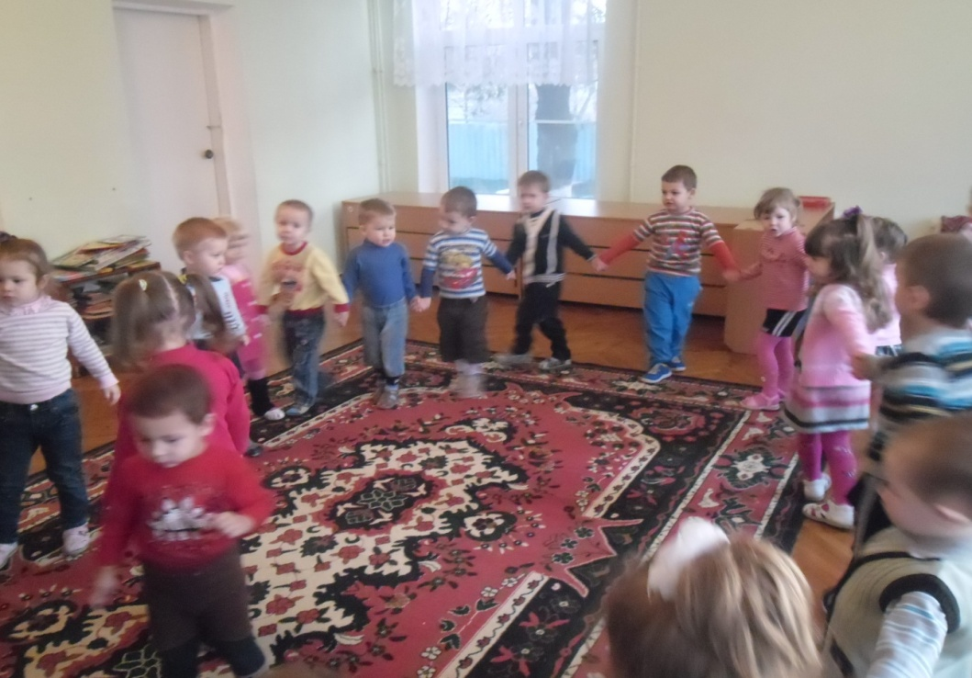

Несколько детей бегут за воспитателем вначале в прямом направлении, затем меняя его, обегая дерево, скамейку, вбегая на горку и сбегая с нее. Воспитатель должен обязательно учитывать индивидуальные особенности и возможности детей и в соответствии с этим менять продолжительность бега (от 10—15 до 20—25 сек) и его интенсивность (в быстром или среднем темпе). Временами надо давать малышам догнать себя, поддерживая у них интерес к игре и создавая этим одновременно моменты отдыха.

**Кто раньше.**   
3—4 детей сидят на стульях на одной стороне площадки. На противоположной стороне (расстояние 6—10 м) стоят стулья по числу играющих. По сигналу воспитателя малыши бегут на другую сторону, стараясь быстрее сесть на стул. Выигрывает тот, кто сделает это первым. Детей надо подбирать примерно равных по силам, быстроте бега. Сильным расстояние для бега предлагать больше. Детям послабее дистанцию сократить. Обращать внимание на быстроту реакции, напоминать, что бежать надо сразу же, как только будет дан сигнал. Он может быть словесный «Беги!», звуковой (удар в бубен, хлопок в ладоши), зрительный (взмах флажком).  
Вариант: добежать до стула, поднять вверх флажок или кубик; позвонить в погремушку.  
**Звоночек.**   
Дети стоят полукругом, воспитатель перед ними, за спиной у него звоночек (бубен, барабан, погремушка). Он показывает его детям и быстро прячет. Спрашивает, что они видели, затем перебегает на другую сторону, говоря: «Я бегу, бегу, бегу, и в звоночек я звоню». Кладет звоночек сзади, широко разводит руки в стороны и говорит: «Все сюда скорей бегут и звоночек мой найдут». Дети бегут. Кто первый нашел, звонит и отдает воспитателю. Игра повторяется.  
**Быстро возьми — быстро положи.**   
На одной стороне площадки стоят 3—4 стула, на каждом по 2—3 погремушки или небольших кубика. На другой стороне на расстоянии 5—6 м стоят 3—4 ящика или корзины. Трем-четырем детям предлагают взять по одному предмету, бегом перенести их и положить в ящик. Физически крепким детям можно добавить еще один предмет или немного (на 1—2 м) увеличить расстояние для бега. Детей подбирать примерно одинаковых по силам.  
**Кто больше соберет.**   
На площадке разложить шишки (мешочки с песком). Дети расходятся врассыпную, не задевая предметы и друг друга. На сигнал «Бери!» стараются быстро поднять предметы. Отмечается, кто собрал больше.

**Быстро возьми.**

На площадке по кругу разложены кубики. Дети идут, затем бегут вокруг кубиков. Их может быть на 1—2 меньше, чем детей. На сигнал «Бери!» быстро останавливаются у любого ближайшего кубика и поднимают его вверх.  
  
**Ножки, ножки.**   
Дети бегут друг за другом под слова воспитателя «Ножки, ножки бежали по дорожке. Топ-топ-топ-топ! Прыг!» На последнее слово прыжком быстро поворачиваются в другую сторону.  
**Найди свой домик.**   
Дети с помощью взрослого выбирают для себя домики (скамейку, бревно, начерченные на земле кружки) и находятся в них. В одном домике может быть 2—3 детей. По сигналу воспитателя выбегают из домиков на середину площадки, изображая ловлю бабочек (хлопают в ладоши перед собой и между ног), зайчиков (подпрыгивают на двух ногах), самолеты (бегают с поднятыми в стороны прямыми руками). По сигналу "Найди домик!" быстро разбегаются по местам, занимая домики.

Прячем мишку

Задачи: развивать внимание, вызвать положительные эмоции.

ХОД ИГРЫ.Взрослый прячет знакомую ребенку большую игрушку (например, медведя) так, чтобы она немного была видна. Говоря: "Где мишка? Ищи мишку!", взрослый ищет его вместе с ребенком.

Когда ребенок найдет игрушку, взрослый прячет ее так, чтобы найти было сложнее. После игры с мишкой прячется сам взрослый, крича "Ку-ку". Когда ребенок найдет его, он перебегает и прячется в другое место. В конце игры взрослый предлагает спрятаться ребенку.

**Чтобы занятия не утомляли**

Физические упражнения могут иметь большое зна­чение в предупреждении утомления детей во время за­нятий, требующих умственного напряжения. Благотвор­ное влияние активного отдыха в виде физкультмину­ток и физкультпауз между занятиями отмечали в своих исследованиях многие ученые.

Выбор физических упражнений производится с уче­том того, что в каждом виде деятельности дошкольни­ков представлены компоненты умственного и физичес­кого напряжения. Так, для удержания позы «сидя» на занятиях необходимо напряжение мышц разгибателей: затылочных, спинных, тазового пояса, которые у дош­кольников еще недостаточно развиты. Время, в течение которого ребенок удерживает напряженную для него статическую позу, находится в прямой зависимости от его возраста. Характер физических упражнений, выпол­няющих роль активного отдыха, должен обеспечить отдых тем уставшим мышцам, которые на занятиях подвержены значительной нагрузке. Очень важно, что­бы движения для обеспечения отдыха от умственной работы были простыми, интересными, хорошо знакомы­ми детям. Введение двигательных упражнений должно способствовать также переключению внимания ребен­ка. В комплексы физкультминуток включаются физи­ческие упражнения на крупные группы мышц, которые снимают статическое напряжение, активизируют дыха­ние, способствуют насыщению крови кислородом, сни­мают застойные явления, вызываемые сидением за сто­лом.

Физкультминутки могут быть тематическими, т.е. представлять собой набор физических упражнений, объе­диненных единым сюжетом, отражающим движение транспорта, животных, насекомых и т.д., а также мо­гут представлять собой последовательность 4—5 неслож­ных общеразвивающих упражнений, выполняемых в те­чение 3 мин. (каждое движение повторяется 5—6 раз). Тематические физкультминутки, включающие в себя игровой компонент, способствуют не только двигатель­ному, но и эмоциональному отдыху ребенка. Наиболь­шую эффективность имеют физкультминутки, когда они связаны с задачами и содержанием занятия.

Так, на занятии по формированию элементарных математичес­ких представлений с помощью физкультминутки мож­но решить такие задачи, как: закрепление счета, зна­ний о геометрических фигурах, умести ориентировки в пространстве.

Например, детям предлагается:

·    - хлопнуть столько раз, сколько ... (Наташа) ударит мячом об пол;

·    - присесть на единицу больше названного или увиден­ного;

·    - для закрепления порядкового или количественного счета разработать счет-движение:

1 — руки в стороны, 2 — руки вверх, 3 — руки вперед, 4 — присесть, и так до пяти, шести, семи;

Часто используется и стихотворный текст.

Раз, два, три, четыре — *Руки в стороны и с силой к*

Буду всех сильнее в мире,  *плечам.*

Буду в цирке выступать. *Изобразить движения клоу-*

Бегемота поднимать. *на, бегемота, обезьянки и др.*

* * *

Мы присядем столько раз, *Приседания в сочетании с ходьбой,*

Сколько бабочек у нас. *с изображением ба­бочек.*

                                           * * *

Раз, два, три, четыре, пять.

Можно все пересчитать. *Ходьба с выставлением указательного пальца вперед.*

Сколько в комнате углов?  *Показать на углы с поворо­тами туловища.*

Сколько ног у воробьев? *Приподнимать поочередно ноги.*

Сколько пальцев на руках? *Раскрыть пальцы рук.*

Сколько пальцев на ногах?  *Присесть, коснуться носков ног.*

Сколько в садике скамеек? *Полуприседания.*

Сколько в пятачке копеек? *Попрыгать легко или припод­нимать пятки.*

**Дождь**

Капля - раз, капля - два,  
Очень медленно сперва,  
*Хлопки руками на каждое слово.*  
А потом, потом, потом -   
Все бегом, бегом, бегом.  
*Бег.*

Стали капли поспевать,   
Капля каплю догонять.  
*Хлопки руками на каждое слово.*  
Кап-кап, кап-кап.  
*Свободные движения пальчиками.*  
Зонтики скорей раскроем,  
От дождя себя укроем.  
*Соединить руки над головой.*

**Листопад**

Падают, падают листья,  
В нашем саду листопад.  
*Взмахи руками.*  
Желтые, красные листья  
По ветру вьются, летят.  
*Повороты вокруг себя.*

**Обуваемся**

Я умею обуваться,  
*Топать ногами.*  
Если только захочу,  
Я и маленького братца  
Обуваться научу.  
*Руки перед грудью, показывают*  
*"маленького братца".*  
Вот они, сапожки,  
*Наклон вперед.*  
Этот с правой ножки,  
*Погладить правую ногу.*  
Этот с левой ножки.  
*Погладить левую ногу.*

**Снегопад**

Белый снег, пушистый.  
*Взмахи руками.*  
В воздухе кружится  
*Повороты вокруг себя.*  
И на землю тихо  
Падает, ложится.  
*Опуститься на корточки.*

**Машина - 1**

Шла по улице машина,

Шла машина без бензина,

Шла машина без шофера,

Без сигнала светофора,

Шла, сама куда не зная,

Шла машина заводная.

*Двигаться в заданном направлении,*

*вращая воображаемый руль.*

**Машина - 2**

Завели машину: ш-ш-ш.  
*Вращения руками перед грудью.*  
Накачали шину: ш-ш-ш.  
*"Насос".*  
Улыбнулись веселей  
И поехали скорей. (2 раза).  
*Вращение воображаемого руля.*

**Хлоп - топ**

Мы ручками похлопаем:  
Хлоп, хлоп, хлоп.  
Мы ножками потопаем:  
Топ, топ, топ.

**Весенний дождь**

Поутру надел на ножки  
Дождь хрустальные сапожки.  
*"Пробегать" пальчиками одной руки по другой - от предплечья к кисти.*  
Где наступит сапожок -   
Там раскроется цветок.  
*Похлопывать руки ладонями.*  
От дождя травинки  
Распрямляют спинки.  
*Поглаживать руки ладонями.*

**Солнышко**

На носочки встанем,  
Солнышко достанем.  
До пяти считаем,  
Руки поднимаем.

**Радуга**

В небе радуга висит  
*В воздухе "нарисовать" радугу.*  
Детвору веселит.  
*Потянуться вверх и помахать кистями рук.*  
С нее, как с горки,  
*Опустить руки вниз.*  
Едут Егорка, петух, кот, свинья и я.  
*Загибать пальцы на руке.*

**Пароход**

От зеленого причала   
Оттолкнулся пароход.  
Он назад шагнул сначала.  
А потом шагнул вперед.  
И поплыл, поплыл по речке,  
Набирая полный ход.

**Потягушеньки**

Потягушеньки моей душеньке.  
Тянем ноженьки, тянем рученьки.

*Потягивание вверх, стопы приподнимаются на носки.*  
Сон, скорей уходи, сила, приходи.  
*Напряжение всех мышц, руки согнуты в локтях.*  
Улыбнись, глазок, хоть один разок.  
*Улыбка - мимическое движение.*

**Прогулка**

С тобой гуляем весело,  
По улице идем.  
И по дороге песенку  
Веселую поем.  
*Шагать на месте.*  
Ля-ля-ля-ля,   
*4 хлопка.*  
По улице идем.  
*Шаги на месте.*  
Ля-ля-ля-ля,  
*4 хлопка.*  
Мы песенку поем.  
*Шаги на месте.*

**Звонок**

Вот раздается уже звонок,  
Спешим скорее мы на урок.  
Звенит звонок,  
Начнем урок.

**Фрукты**

Будем мы варить компот.  
*Маршировать на месте.*  
Фруктов нужно много. Вот.  
*Показать руками - "много".*  
Будем яблоки крошить,  
Грушу будем мы рубить,  
Отожмем лимонный сок,  
Слив положим и песок.  
*Имитировать, как крошат, рубят, отжимают, кладут, насыпают песок.*  
Варим, варим мы компот,  
*Повернуться вокруг себя.*  
Угостим честной народ.  
*Хлопать в ладоши.*

**Птички**

Птички прыгают, летают,  
Птички весело поют,  
Птички крошки собирают,  
Птички зернышки клюют.  
Перышки почистили,  
Клювики почистили,  
Дальше полетели   
И на место сели.

**Прогулка**

На дворе мороз и ветер,  
На дворе гуляют дети.  
*Шагать на месте.*  
Ручки согревают,   
ручки потирают.  
Чтоб не зябли ножки,   
потопаем немножко.  
Нам мороз не страшен,  
весело мы пляшем.  
*Потирать рукой об руку, топать, приплясывать по тексту физкультминутки.*

**Наоборот**

Дети встают, выходят из-за стола и выполняют действия, противоположные действиям, которые выполнит взрослый:  
опустить руки - поднять;  
открыть рот - закрыть;  
согнуть руки - распрямить и т. д.

**Птички**

Птички прыгают, летают.  
*Машут руками и подпрыгивают.*   
Птички крошки собирают.  
*"Клюют".*   
Перышки почистили.  
Клювики почистили.  
*Погладить руки, носики.*   
Птички летают, поют,  
*Машут руками.*   
Зернышки клюют.  
*"Клюют".*

**Посуда**

Вот большой стеклянный чайник,  
*"Надуть" живот, одна рука на поясе, другая изогнута, как носик.*   
Очень важный, как начальник.  
Вот фарфоровые чашки,   
Очень хрупкие, бедняжки.  
*Приседать, одна рука на поясе.*   
Вот фарфоровые блюдца,  
Только стукни - разобьются.  
*Кружиться, рисуя руками круг.*   
Вот серебряные ложки,  
*Потянуться, руки сомкнуть над головой.*   
Вот пластмассовый поднос -   
Он посуду нам принес.   
*Сделать большой круг.*

**Буратино**

Буратино потянулся.                                     Руки поднять вверх и потянуться на носочках.  
Раз - нагнулся, два - нагнулся.                    Наклоны влево и вправо.  
Руки в стороны развел,                               Развести руки в стороны.  
Ключик, видно, не нашел.                            Вращения руками перед грудью.  
Чтобы ключик нам достать,  
Нужно на носочки встать.                            Руки поднять вверх и потянуться на носочках.

**Зарядка**

Солнце глянуло в окошко,  
Раз, два, три, четыре, пять.  
Все мы делаем зарядку,  
Надо нам присесть и встать.  
Руки вытянуть пошире,  
Наклониться, три - четыре  
И на месте поскакать - пять.

**В лесу - 1**

Мы шли-шли-шли,  
Землянику слева нашли,  
Сели, поели,  
Опять пошли.  
Мы шли-шли-шли,  
Подберезовик справа нашли,  
Взяли в корзинку,  
Опять пошли.

**В лесу - 2**

Мы в лес пошли, топор нашли.  
Дрова рубили:  
- Ах! Ух! Ох! Их!  
Руки - в замок, энергичные наклоны вперед.

**Белка**

Белка спрячется в дупле,  
Не найти ее нигде.  
Наклоны вправо и влево, прыжки на месте.

**Зайка**

Зайка серый быстро скачет,  
Словно мячик, словно мячик.

Кисти согнуты перед грудью,  
прыжки с продвижением вперед.

**Лягушки**

Лягушки - квакушки совсем не спешат,  
А учат они топать веселых лягушат.  
Руки согнуты в локтях, пальцы раздвинуты.  
Шаги на месте с высоким подниманием коленей.

**Движение**

Я хожу, хожу, хожу,  
Я на месте не сижу.  
Я бегу, бегу, бегу,  
Я без движенья не могу.

**Три мишки**

Старший мишенька шагает: топ - топ.  
Ноги мишка поднимает: топ - топ.                           Топать ногами.  
Средний мишка догоняет: хлоп - хлоп.  
И в ладоши ударяет: хлоп - хлоп.                            Хлопки у правой и левой щеки.  
Младший мишка - торопыжка:  
шлеп - шлеп - шлеп.  
Шлепает по лужам мишка:  
шлеп - шлеп - шлеп.                                                   Ударять ладонями по коленям.

**Повторяй за мной**

Кто хочет быстрым стать  
И время не терять,  
Пусть за моей спиной  
Все делает за мной.  
Движенья рук и ног  
Ты повторяй, дружок.

**Я играю**

Я люблю играть в футбол,  
Забивать в ворота гол.                                            Имитация удара ногой по мячу.  
Я играю в баскетбол,                                               Имитация броска по кольцу.  
И, конечно, в волейбол.                                          Имитация паса в волейболе.

**Смелый солдат**

Знают все ребята,  
Смелого солдата,  
Смелого солдата не сломить.  
Знают все ребята,  
Смелого солдата  
Никогда не смогут победить.  
Марш. Сгибание рук в локтях - "силачи".

**Закаляемся**

Я утром закаляюсь,  
Движения хлопанья по воде.  
Водичкой обливаюсь.  
Движения набрасывания на себя воды.  
Пусть тельце будет красненьким,  
Поглаживание рук.  
А ротик пусть зубастеньким.  
Улыбка.  
Пусть ручки будут чистыми,  
Имитация намыливания рук.  
А ножки будут быстрыми.  
Бег на месте.

**Детский сад**

Детский сад, детский сад,  
Он всегда детям рад.  
Хлопки на каждое слово.  
Буду в садике играть  
Спрятать лицо в ладонях.  
И конструктор собирать,  
Развороты кистей в разные стороны, пальцы кистей соприкасаются.  
И игрушки за собой убирать.  
Рука двигается вправо-влево.  
Буду бойко танцевать  
Приседание.  
И лепить, и рисовать,  
Имитировать лепку, рисование.  
Буду песни каждый день напевать.  
Руки "замком"  перед собой.

**Овощи**

В огород пойдем,  
Маршировать на месте.  
Урожай соберем.  
Идти по кругу, взявшись за руки.  
Мы морковки натаскаем  
И картошки накопаем.  
Срежем мы кочан капусты  
Имитировать, как срезают, таскают, копают.  
Круглый, сочный, очень вкусный.  
Показать руками.  
Щавеля нарвем немножко  
"Рвут".  
И вернемся по дорожке.  
Идти по кругу, взявшись за руки.

**На лыжах**

Снег, снег, белый снег.  
Засыпает он нас всех.  
Дети машут руками перед собой.  
Дети все на лыжи встали  
И по снегу побежали.  
Имитировать, как встают на лыжи и едут.

**Боровик**

По дорожке шли,   
Маршировать.   
боровик нашли.  
Наклониться.  
Боровик боровой  
В мох укрылся с головой,  
Руки над головой в "замке".   
Мы его пройти могли -   
Хорошо, что тихо шли.  
Ходьба на месте.

*  *  *  
Приплыли тучи дождевые  
Лей дождик - лей!

(Руки вытянуты, ладоши вниз.)  
Дождинки пляшут,

Потряхивают руками, топают ногами.)  
Пей, рожь, пей!  
И рожь, склоняясь к земле зелёной,  
Пьёт, пьёт, пьёт                     
Как живые,                                              
А тёплый дождик неугомонный  
Льёт, льёт, льёт!

(Наклоняются, садятся.)

*  *  *  
Ветер дует нам в лицо.            ( Машут руками на лицо.  
Закачалось деревцо.                        Качаются из стороны в сторону.  
Ветер тише, тише, тише.                      Приседая, машут руками вверх- вниз.  
Деревцо всё выше, выше.                  Тянутся вверх.

*  *  *  
Мы к лесной лужайке вышли,  
Поднимая ноги выше,  
Через кустики и кочки,  
Через ветви и пенёчки.  
Кто высоко так шагал ─   
Не споткнулся, не упал.

*  *  *  
Птички в гнёздышке сидят  
И на улицу глядят.  
Погулять они хотят  
И тихонько все летят.

*  *  *  
Очень трудно так стоять,  
Ножку на пол не спускать  
И не падать, не качаться,  
За соседа не держаться.

*  *  *  
Мы снежинки, мы пушинки,  
Покружиться мы не прочь.  
Мы снежинки - балеринки,   
Мы танцуем день и ночь.  
Встанем вместе все в кружок -   
Получается снежок.

*  *  *  
Раз, два, три, четыре, пять,  
Начал заинька скакать.  
Прыгать заинька горазд,  
Он подпрыгнул десять раз.

*  *  *  
Вот помощники мои,  
Их как хочешь поверни.  
Хочешь эдак, хочешь так ─  
Не обидятся никак.   
(Руки вперёд, пальцы выпрямить и разжать.

Ладони повернуть вниз.

Пальцы сжимать и разжимать в такт стиха.)

*  *  *  
Гриша шел-шел-шел,  
Белый гриб нашел.  
Раз - грибок,  
Два - грибок,  
Три - грибок,  
Положил их в кузовок.